2020—2021学年度第二学期月考检测试题

高一化学 2021.05

可能用到的相对原子质量：H-1 C-12 N-14 O-16 Na-23 Mg-24 Al-27 S-32 Cl-35.5 Fe-56

注 意 事 项

考生在答题前请认真阅读本注意事项及各题答题要求

1.本试卷共6页，包含选择题［第1题～第13题，共39分］、非选择题［第14题～第17题，共61分］两部分。本次考试时间为75分钟，班级、姓名、学号、考生号、座位号用0.5毫米的黑色签字笔写在答题卡上相应的位置。

3.选择题每小题选出答案后，请用2B铅笔在答题纸指定区域填涂，如需改动，用橡皮擦干净后，再填涂其它答案。非选择题请用0.5毫米的黑色签字笔在答题纸指定区域作答。在试卷或草稿纸上作答一律无效。

**选择题（共39分）**

**单项选择题（本题包括13小题，每题3分，共39分。每小题只有一个选项符合题意）**

1．下列说法不正确的是

A．核素 ${}_{1}^{1}H$ 的中子数是1 B．12C和14C互为同位素

C．金刚石和石墨互为同素异形体 D．CH3CH2OH和CH3OCH3互为同分异构体

2．下列有关物质的性质与用途具有对应关系的是

A．NH4HCO3受热易分解，可用作化肥

B．稀硫酸具有酸性，可用于除去铁锈

C．SO2具有氧化性，可用于纸浆漂白

D．Al2O3具有两性，可用于电解冶炼铝

3．电子工业常用30%的FeCl3溶液腐蚀绝缘板上的铜箔，制作印刷电路板。下列说法正确的是

A．该反应为置换反应 B．用KSCN溶液可检验废液中的Fe2+

C．可用置换法回收废液中的铜 D．Fe3+能溶解Cu说明Cu比Fe金属性强

4．下列关于氮及其化合物的说法错误的是

A．N2化学性质稳定，是因为分子内氮氮三键很强

B．NO、NO2均为大气污染气体，在大气中可稳定存在

C．可用浓盐酸检测输送NH3的管道是否发生泄漏

D．HNO3具有强氧化性，可溶解铜、银等不活泼金属

5．在如图所示的装置中，烧瓶中充满干燥气体a，将滴管中的液体b挤入烧瓶内，轻轻振荡烧瓶，然后打开弹簧夹f，烧杯中的液体b呈喷泉状喷出，最终几乎充满烧瓶。则a和b分别是

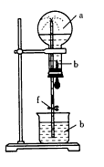

**a**

**b**

**b**

A．a是氯气，b是饱和NaCl溶液

B．a是NO2，b是水

C．a是SO2，b是浓NaOH溶液

D．a是甲烷，b是水

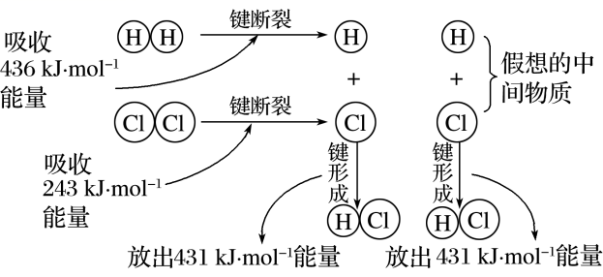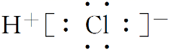6．化学反应常常伴随能量的变化，以下是H2与Cl2反应的能量变化示意图，下列说法正确的是

A．氯化氢分子的电子式：

B．该反应既是氧化还原反应又是放热反应

C．形成1mol H—Cl键要吸收431kJ的能量

D．反应物断键时吸收的总能量大于产物形成化学键时释放的总能量

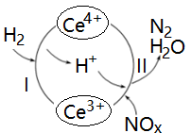7．硝酸厂的烟气中含有大量的氮氧化物(NOx），将烟气与H2的混合气体通入Ce(SO4)2与Ce2(SO4)3（Ce中文名“铈”）的混合溶液中实现无害化处理，其转化过程如图所示。下列说法正确的是

A．过程I发生反应的离子方程式：H2 +Ce4+=2H+ +Ce3+

B．x=l时，过程II中氧化剂与还原剂的物质的量之比为2:1

C．处理过程中，混合溶液中Ce3+和Ce4+总数减少

D．该转化过程的实质为NOx被H2还原

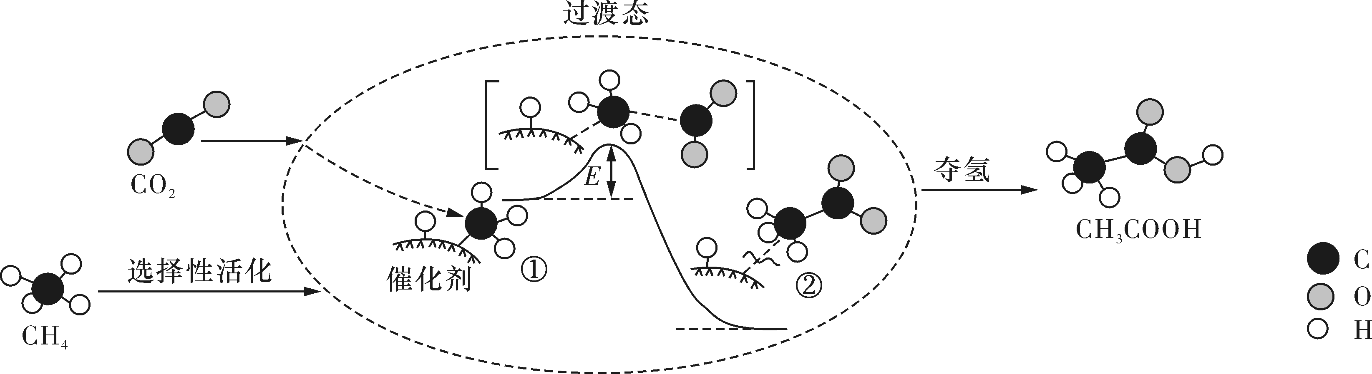8．我国科研人员提出了由CO2和CH4转化为高附加值产品CH3COOH的催化反应历程，该历程示意图如下所示。下列说法不正确的是

A．生成CH3COOH总反应的原子利用率为100%

B．CH4→CH3COOH过程中，有C—H键发生断裂

C．过程①→②吸收能量并形成了C—C键

D．该催化剂提高了反应速率



9．一定温度和压强下，在2L的密闭容器中合成氨

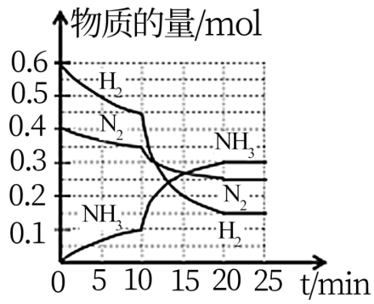在反应过程中反应物和生成物的物质的量随时间的变化如图所示。下列说法不正确的是

A．0~10min内，以NH3表示的平均反应速率为0.005mol/(L·min)

B．10~20min内，NH3浓度变化的原因可能是缩小容器容积

C．N2的平衡转化率与H2平衡转化率相等

D．该反应在20min时达到化学平衡状态

10．下列说法正确的是

A．裂化汽油不能使酸性KMnO4溶液褪色

B．石油的分馏、裂化、裂解都属于化学变化

C．蒸馏石油实验中温度计的水银球应伸入液面下

D．裂解石油是工业生产乙烯的主要方法

11．下列烷烃在光照下与氯气反应，生成一氯代烃种类最多的是

A．CH3CH3

B．CH3CH2CH3

CH3

C．CH3CH2CHCH3

D．CH3CH2CH2CH2CH3

12．某有机物的结构简式为CH3-CH=CH-CH2OH，现有①溴水②金属钠③灼热的CuO④酸性高锰酸钾溶液，在一定条件下，能与该有机物反应的物质是

A．①②③④ B．只有①④ C．只有①② D．只有①②④

13．下列实验操作、现象和结论都正确的是

A．将乙烯通入溴的四氯化碳溶液中，溶液褪色，说明乙烯具有还原性

B．将钠分别与乙醇和水反应，钠与水反应更剧烈，说明钠的密度介于乙醇和水的之间

C．锌与稀硝酸反应，产生氢气，说明硝酸具有酸的通性

D．向硅酸钠溶液中通入二氧化碳，产生白色胶状沉淀，说明碳酸的酸性比硅酸强

**非选择题（共61分）**

14．（8分）如图所示，U型管的左端被水和胶塞封闭有甲烷和氯气(体积比为1：4)的混和气体，假定氯气在水中溶解度可以忽略。将该装置放置在有光亮的地方，让混和气体缓慢地反应一段时间。

(1)请写出甲烷与氯气反应生成一氯代物的化学方程式 ▲ 。

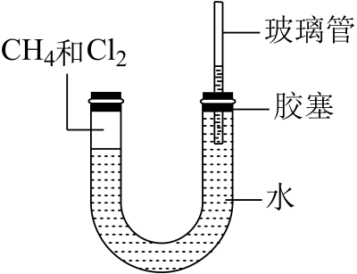(2)经过几个小时的反应后，U型管右端的玻璃管中水柱变化是 ▲ 。

A．升高 B．降低 C．不变 D．无法确定

(3)相对分子质量为72的烷烃的分子式是 ▲ ，它可能的结构有 ▲ 种。

15．（16分）已知有机物A的产量是衡量一个国家石油化工发展水平的标志。B和D是生活中两种常见的有机物，F是高分子化合物。相互转化关系如图所示：

**O2**

A

F

B

C

D

G

**H2O**

**O2**

**①**

**②**

**③**

**④**

**⑤**

(1)A分子的结构简式为 ▲ ；D中官能团名称为 ▲ 。

(2)在反应①～④中，属于加成反应的是 ▲ 。(填序号)

(3)B和D反应生成G进行比较缓慢，提高该反应速率的方法主要有 ▲ (写一种即可)；反应后分离所得混合物中的G的实验操作名称为 ▲ 。

(4)写出下列反应的化学方程式：

反应④：B+D→G： ▲ 。

反应⑤：A→F： ▲ 。

(5)下列说法正确的是 ▲ 。

A．有机物B分子中的所有原子在同一平面上

B．有机物A能使酸性KMnO4溶液和溴水褪色，其原理相同

C．有机物B及其同系物均能与金属钠反应放出氢气

D．可用Na2CO3溶液鉴别有机物B和D

E．CH3COOH和HCOOCH3是同一种物质

16．（18分）亚硝酸钠(NaNO2)可用作建筑钢材的缓蚀剂；也可用作食品添加剂，抑制微生物，保持肉制品的结构和营养价值，但是过量摄入会导致中毒。

I.某工厂以浓HNO3、SO2、Na2CO3溶液等为原料生产NaNO2，其流程如图：

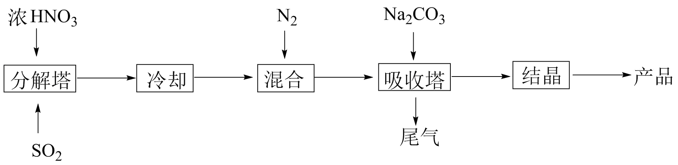

(1)在“分解塔”中，按一定比通入SO2和喷入浓HNO3，产生NO和NO2。操作时将SO2从塔底通入，浓HNO3从塔顶向下喷淋，这种加料操作的目的是 ▲ 。

(2)“分解塔”中的温度不宜过高，其主要原因是 ▲ 。

(3)“吸收塔”中主要发生NO、NO2与Na2CO3溶液反应生成NaNO2。写出NO、NO2按物质的量之比1：1与Na2CO3反应生成NaNO2的化学方程式： ▲ 。

II.某化学研究小组在实验室用稀HNO3、Cu、Na2O2为原料制备NaNO2，实验装置如图(夹持装置已省略)。

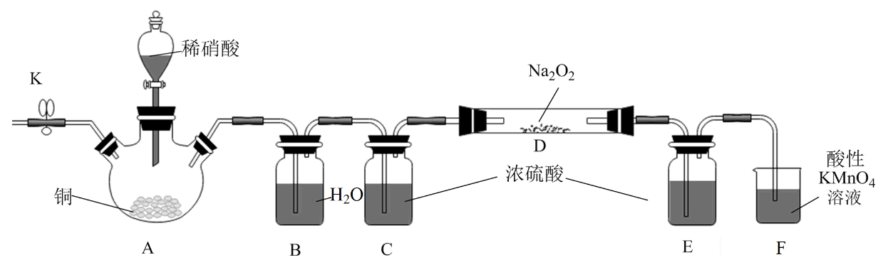已知：①2NO+Na2O2 = 2NaNO2， 2NO2+Na2O2 =2NaNO3

②酸性条件下，NO、NO2或NO2－都能与MnO4－反应生成NO3－和Mn2+

1. 实验开始加入稀HNO3前，需要先打开止水夹K，向装置中通入一段时间N2，目的是

▲ 。

1. 装置A中发生反应的离子方程式为 ▲ 。

(6)装置C、E不可省去，否则会导致产品中混有 ▲ 杂质(填化学式)。

III. NaNO2含量测定

工业亚硝酸钠产品中往往混有少量NaNO3等杂质，可以采用KMnO4测定含量。称取5.000g该亚硝酸钠产品溶于水配制成250mL的样品溶液。取25.00mL该样品溶液于锥形瓶中，用稀H2SO4酸化后，再向锥形瓶中滴加0.1000 mol·L-1KMnO4溶液，至恰好完全反应时，消耗28.00 mL KMnO4溶液。

1. 请写出该反应的离子方程式 ▲ 。
2. 计算该产品中NaNO2的质量分数 ▲ 。(写出计算过程)

17．（19分）氢气是一种清洁能源，氢气的制取与储存是氢能源利用领域的研究热点。

（1）在700℃时，向容积为2L的密闭容器中充入一定量的CO和H2O，发生反应：CO(g)+H2O(g)figureCO2(g)+H2(g)，反应过程中测定的部分数据见下表（表中t2 > t1）:

|  |  |  |  |
| --- | --- | --- | --- |
| 反应时间/min | 0 | t1 | t2 |
| n(CO)/mol | 1.20 | 0.80 | 0.80 |

①反应在t1min内的平均速率：v(H2)＝ ▲ mol·L－1·min－1。

②t2时刻，该反应的正反应速率 ▲ 逆反应速率（填“大于”、“小于”或“等于”）。

（2）氢氧燃料电池可以使用在航天飞机上，其反应原理示意图如图。

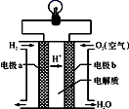

**H+**

**电极a**

**电极b**

**O2**

**H2**

**H2O**

**电解质**

①该电池供电时， ▲ 能转化为 ▲ 能。

②写出该电池供电时的总反应方程式 ▲ 。

③电极b上发生 ▲ 反应（“氧化”或“还原”）。

④在外电路中，电子流动的方向为 ▲ 。（填“由a到b”或“由b到a”）

（3）镁铝合金（Mg17Al10）是一种潜在的贮氢材料，可在氩气保护下，将一定化学计量比的Mg、Al单质在一定温度下熔炼获得。该合金在一定条件下完全吸氢的反应方程式为Mg17Al10＋17H2＝17MgH2＋10Al。得到的混合物Y（17MgH2＋10Al）在一定条件下可释放出氢气。

①镁铝合金的熔点比金属镁的熔点 ▲ 。（填“高”或“低”）

②在6.0 mol·L-1 HCl溶液中，混合物Y能完全释放出H2。1 mol Mg17Al10完全吸氢后得到的混合物Y与足量上述盐酸完全反应，释放出H2的物质的量为 ▲ 。

**参考答案**

1．A 2．B 3．C 4．B 5．C 6．B 7．D 8．C 9．C 10．D 11.C 12．A

13．D

14．(8分) (1)CH4+Cl2CH3Cl+HCl (2)B (3)C5H12 ； 3

15．(18分) （1）CH2=CH2 羧基

（2） ①

（3） 加热或使用浓硫酸作催化剂等 分液

（4）CH3COOH+CH3CH2OHCH3COOCH2CH3+H2O （3分） nCH2=CH2 figure （3分）

（5） CD

16．（16分）

（1）使SO2气体被充分吸收

（2）硝酸受热会挥发、分解

（3）Na2CO3+NO+NO2=2NaNO2+CO2

（4）排除装置内的O2、CO2、水蒸气

（5） 3Cu+8H++2=3Cu2++4H2O+2NO↑

（6）NaNO3

（7）5NO2－+ 2MnO4 －+6H+ == 5NO3－+2Mn2+ +3H2O

（8）96.6% (4分)

5NaNO2～2KMnO4，25.00mL样品溶液反应消耗高锰酸钾的物质的量为

n(KMnO4)=0.1mol/L×0.028L=0.0028mol，

则250mL样品溶液中含有*n*(NaNO2)=2.5×0.0028mol×10=0.07mol，

样品中NaNO2质量为0.07mol×69g/mol=4.83g，

该产品中NaNO2的质量分数为=96.6%。

17.（19分） （1）①0.2/t1 ② 等于

（2）①化学 电 ② 2H2+O2=2H2O ③还原 ④由a到b

（3）①低 ② 49mol （3分）